ECHIPAMENTE AUDIO-VIDEO  
-Proiect-

Nume: Corabie Alexandru-Paraschiv  
An/Grupa: ISM 4.1A  
Materie:Echipamente Audio-Video

Cuprins

Proiect-Regizori si Filme ACE UCV

*Cuprins............................................................................2

I.Introduce.........................................................................3  
II.Descriere........................................................................5  
III.Schema bazei de date...................................................6

IV.Structura aplicatiei......................................................7

1.LoginRegister Form...................................................7

2.Hub-Meniul principal................................................10  
 3.Utilizatori...................................................................13  
 4.Filme/Cauta Filme.....................................................16  
 5.Regizori/Adauga Regzori..........................................23

V.Utilities........................................................................30  
VI.ThemeColor................................................................32

I.Introducere  
  
 Tema Aplicatiei.

Afisarea unei liste de filme si a datelor biografice a regizorului fiecaruia.

Aplicatia este realizată în Visual Studio, cu ajutorul limbajului de programare C# si este conectată la o baza de date din Microsoft SQL Server.

Ce este visual Studio?

**Visual Studio** include un set complet de instrumente de dezvoltare pentru generarea de aplicații ASP.NET, Servicii Web XML, aplicații desktop și aplicații mobile. Visual Basic, Visual C++, Visual C# și Visual J# toate folosesc același mediu de dezvoltare integrat (IDE) care le permite partajarea instrumentelor și facilitează crearea de soluții folosind mai multe limbaje de programare. Aceste limbaje permit să beneficieze de caracteristicile .NET Framework care oferă acces la tehnologii cheie care simplifica dezvoltarea de aplicații web ASP și XML Web Services cu Visual Web Developer.

Ce este C#?

Lansat publicului în iunie 2000 și oficial în primavara anului 2002, C# este un limbaj de programare care combină facilități testate de-a lungul timpului cu inovații de ultim moment. Creatorii acestui limbaj au fost o echipa de la firma Microsoft condusăde Anders Hejlsberg. Deși limbajul este creat de Microsoft, acesta nu este destinat doar platformelor Microsoft. Compilatoare C# există și pentru alte sisteme precum Linux sau Macintosh. Creat ca instrument de dezvoltare pentru arhitectura .NET, limbajul oferă o modalitate

facilă și eficientă de a scrie programe pentru sistemul Windows, internet, componente software etc. C# derivă din două dintre cele mai de succes limbaje de programare: C si

C++.

Ce este SQL Server?

Microsoft SQL Server este un sistem de gestionare de baze de date relaționale produs de compania americană Microsoft Corp. Limbajul de interogare este SQL ,iar extensia procedurală este T-SQL.

Suportă versiunea companiei Microsoft de SQL (Structured Query Language -limbaj structurat de interogări), cel mai răspândit limbaj de interogare pentru bazele dedate. Este considerat un sistem de gestionare a bazelor de date pentru întreprinderi -adică se poate aplica bazelor de date de dimensiuni foarte mari - însă la ultimele versiuni au venit cu mai multe tipuri de licențiere, de la cele free la unele avansate, astfel că în prezent putem spune că SQL Server se poate folosi pentru baze de date de orice dimensiune.

II.Descriere

Aplicatia este construită cu scopul de a afisa o listă de filme in care se poate cauta după numele filmelor, numele uploader-ului și cuprinde un meniu format din 3 categorii: Filme, Regizori si Utilizatori. Pentru a intra în meniul principal al aplicației este necesar să trecem de etapa de conectare, care este formată dintr-un nume de utilizator și o parolă. În această aplicație se pot face diverse operații precum: înregistrarea și conectarea , ștergerea și adăugarea elementelor în aplicație, căutarea.

III.Schema bazei de date  
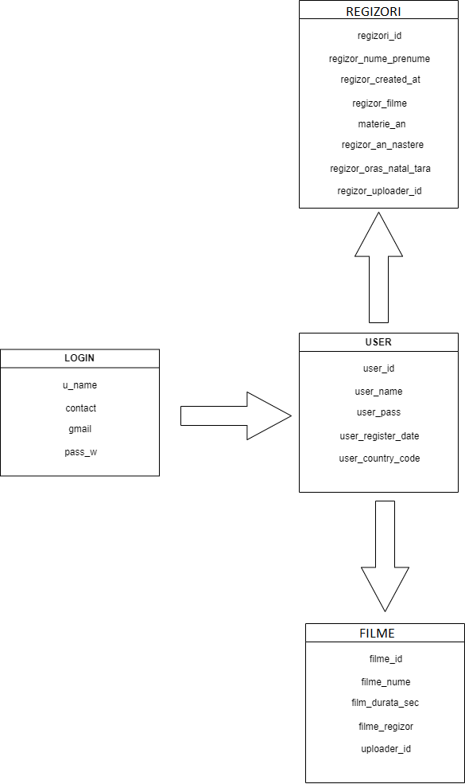

IV.Structura aplicatiei si interfetele tip form

1.LoginRegister

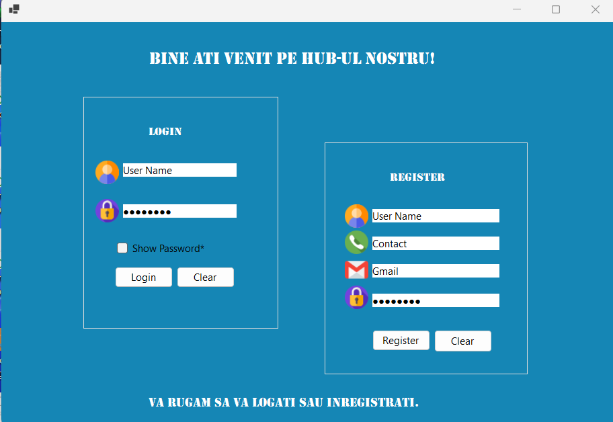

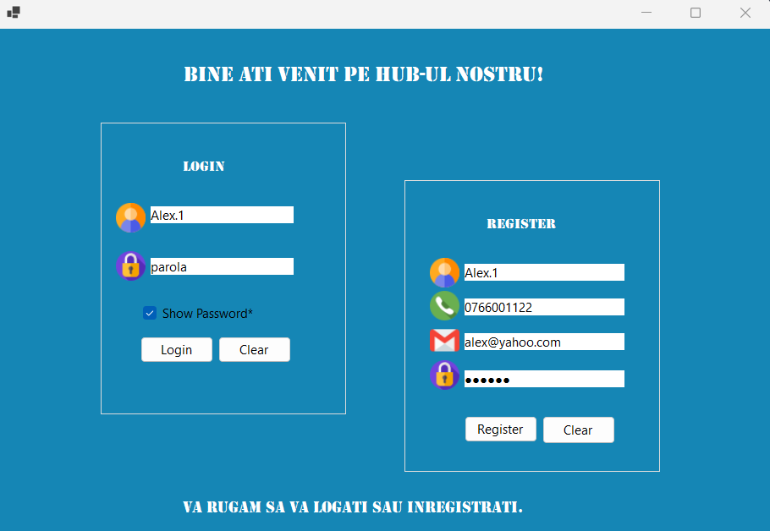

In Interfata de login este necesara pentru ca utilizatorul sa se inregistreze si sa se logheze in baza de date, astfel contul sau este salvat.

In partea de cod sunt folosite interogarile tip querry , salvate in variabila “string login” pentru ca mai apoi sa fie inserate si verificate de data de baze.

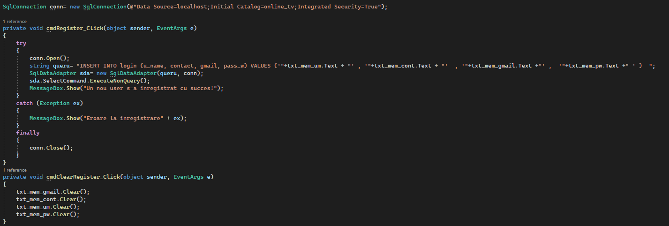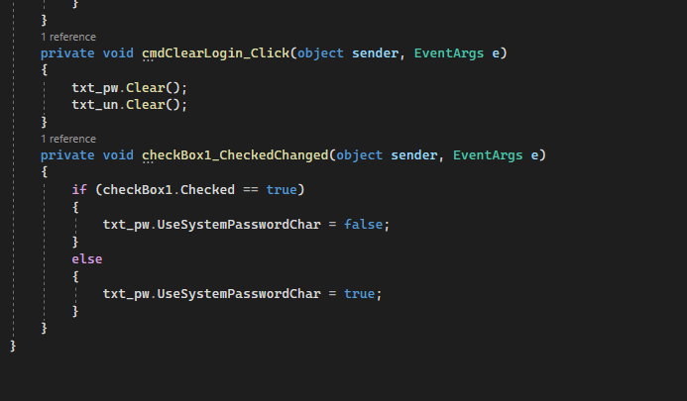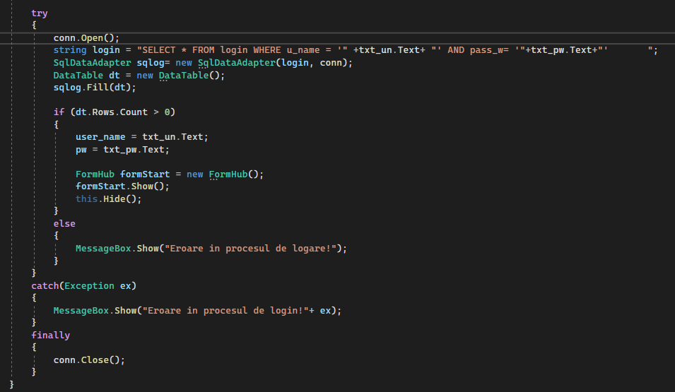

2.Hub-Meniul principal

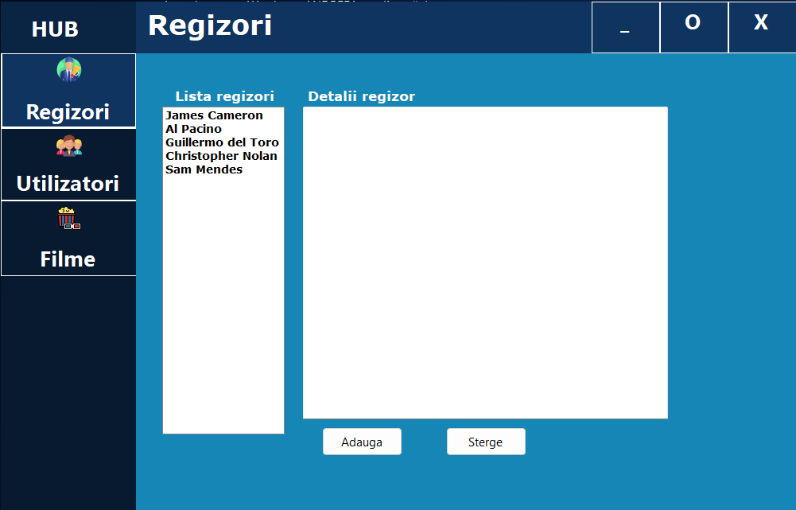

In partea de hub utilizatorul alege ferestrele in care doreste sa adauge , stearga sau sa vizualizeze, datele din baza de date. Este recomandat ca acesta sa isi creeze un profil in sectiunea de utilizatori de unde se poate tine evidenta adaugarilor in baza de date a fiecarui utilizator.  
 Interfata este realizata cu ajutorul intrumentului panel din tools pentru a inchide si deschide cele 3 form-uri , impreuna cu butoanele de pe marginea stanga care schimba taburile de form la apsarea acestora.

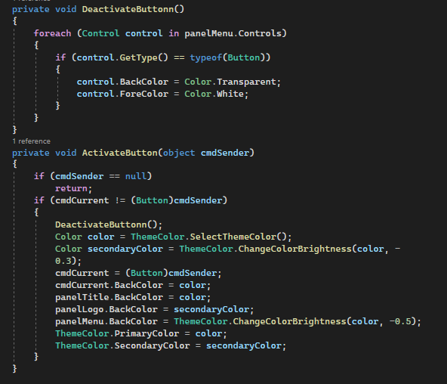

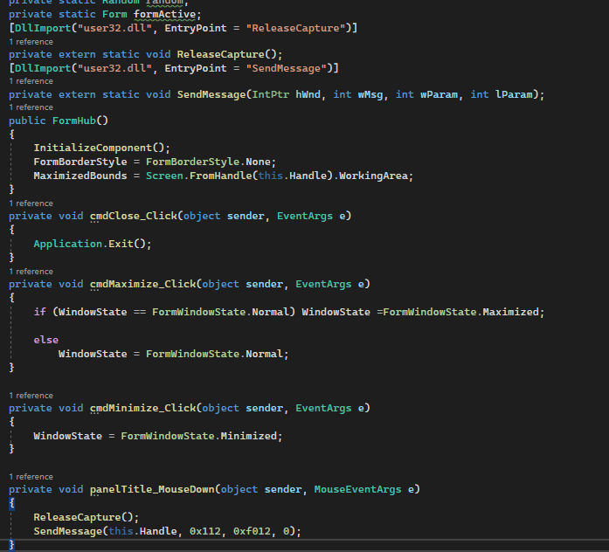

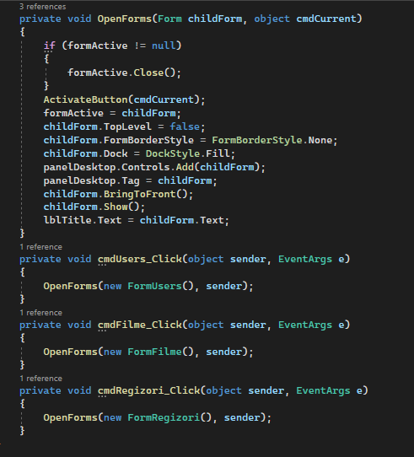

3. Utilizatori

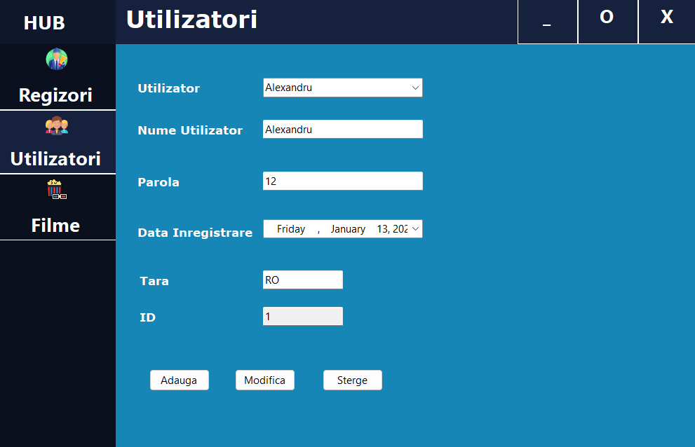

In formul de utilizatori se creaza profilul, populandu-se cu date din textboxuri. Aceste date pot fi modificate sau sterse cu ajutorul butoanelor pe care sunt inserate evenimentele on click.

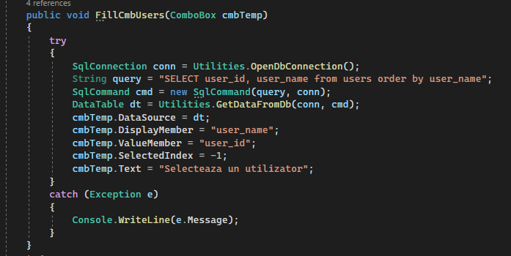

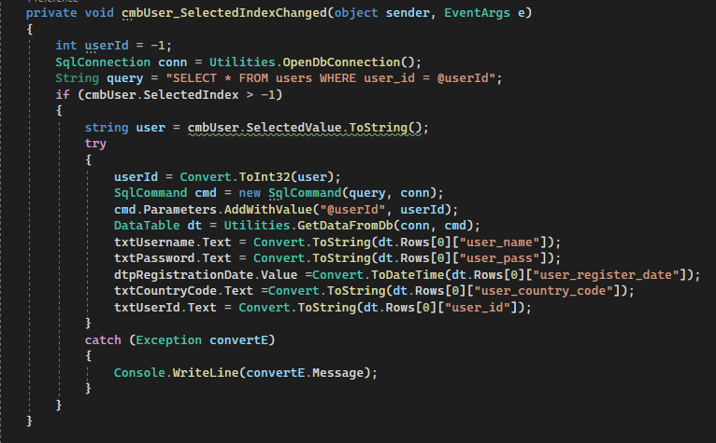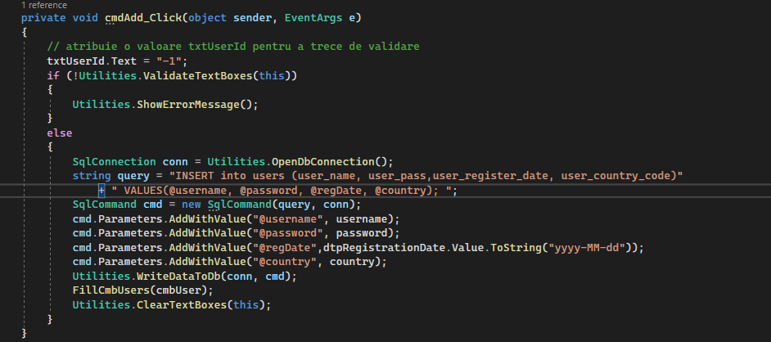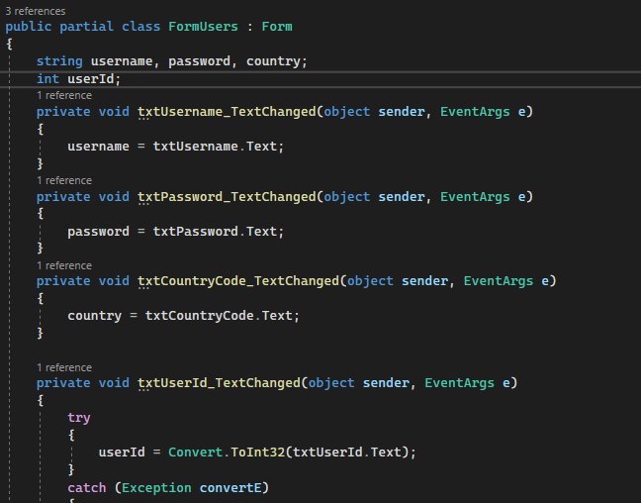

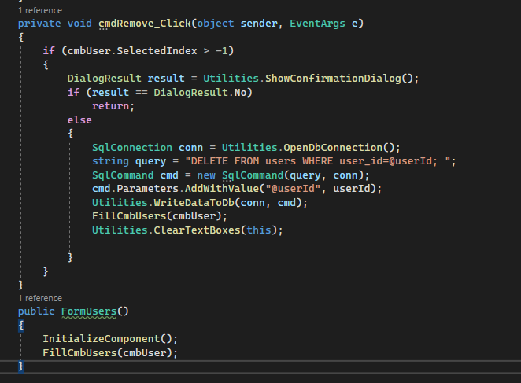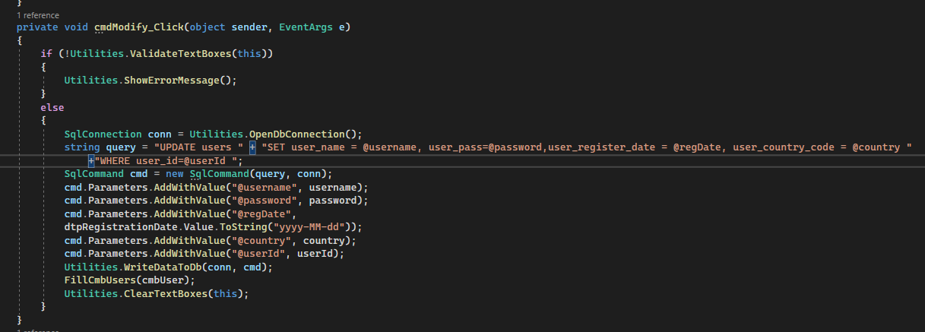

Pe partea de cod fiecare buton afferent actiunii executa comezile de UPDATE , DELETE SI INSERT.

4. Filme/Cauta Filme

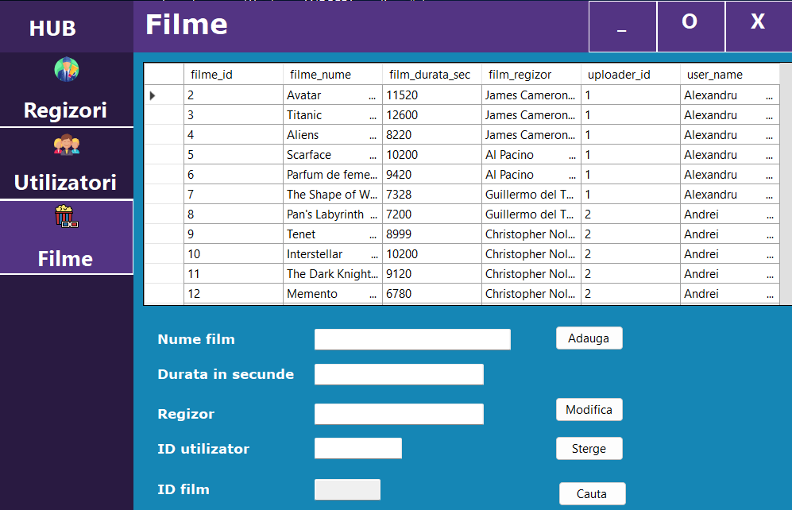

In tabela de filme se insereaza datele aferente, in textboxul specific fiecarui camp, acestea fiind afisate pe un elent tip Data Grid View.

Campul ID film este tip Read-Only si acesta se generaza automat in baza de date si tabel.

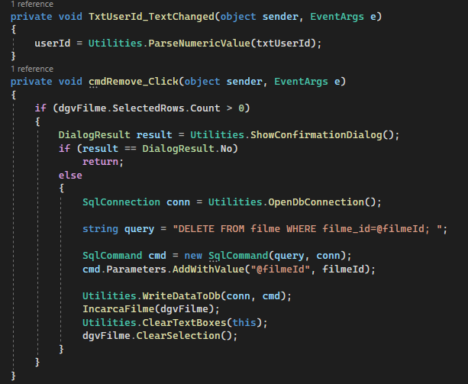

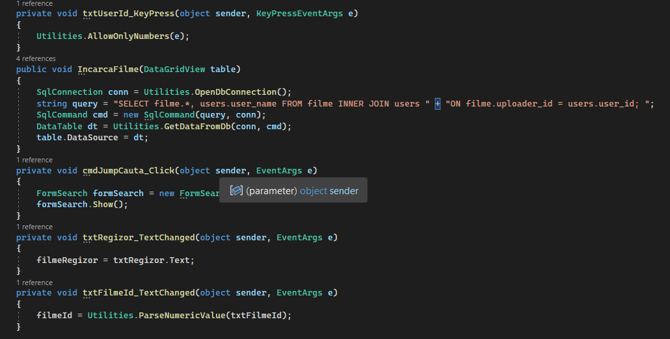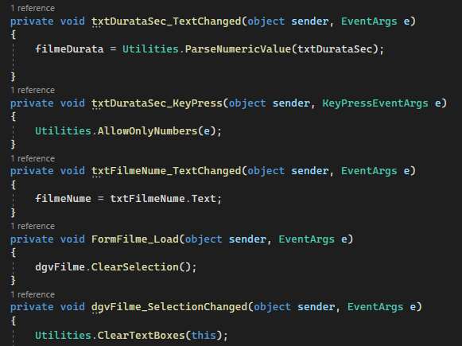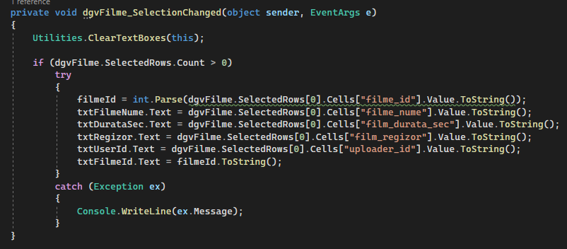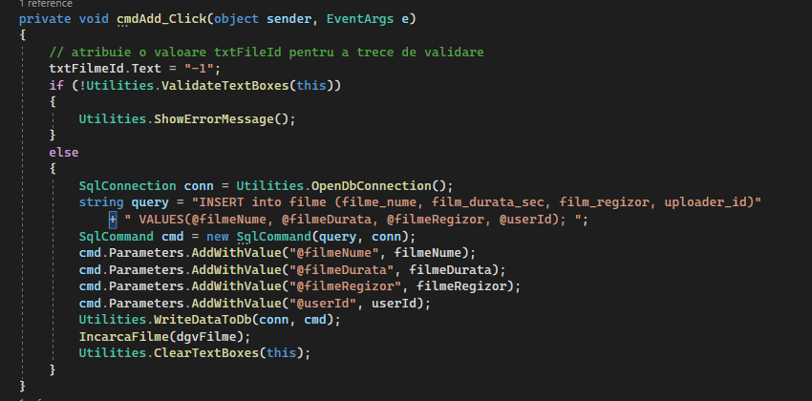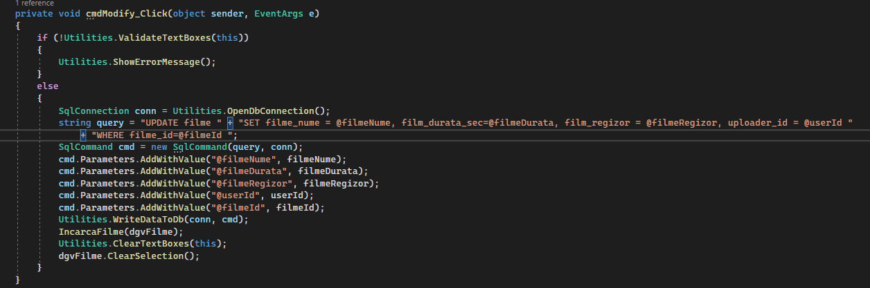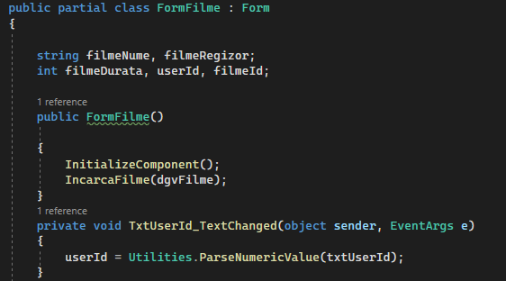

Data Grid View-ul beneficiaza de query-ul cu operatia INNER JOIN prin care users_name din tabelul users migraza username-ul fiecarui utilizator in tabelul filme.

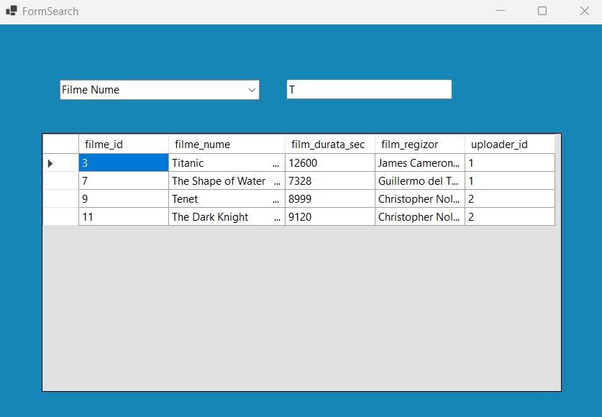

Form-ul filme beneficiaza intr-un form separat, “FormSearch”, de functia de a putea cauta tabel filme și uploader-ul.

Aceasta se face prin selectarea din ComboBox si introducera filmului dorit in TextBox, acesta avand apelata clasa “on key changed”.

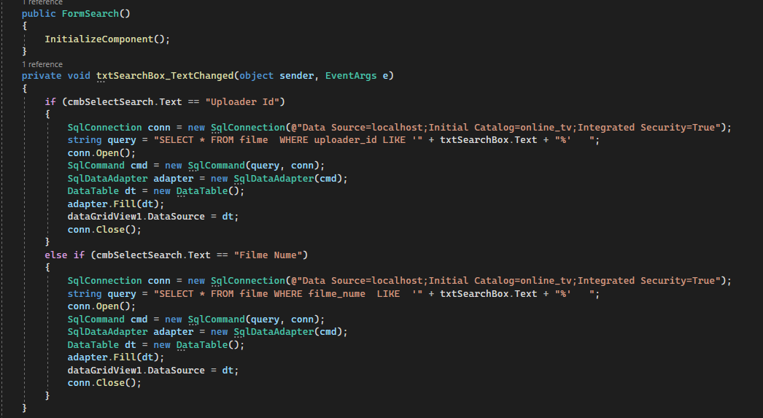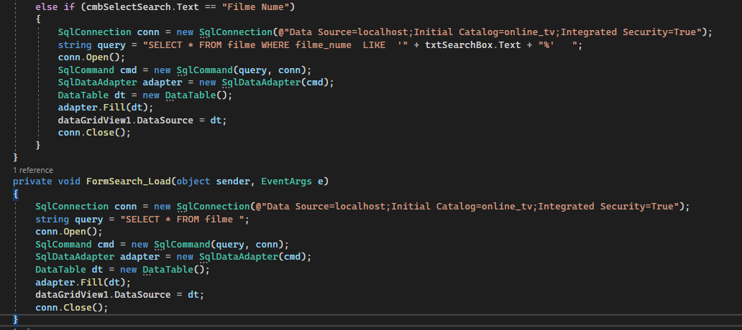

5. Filme/Cauta Filme

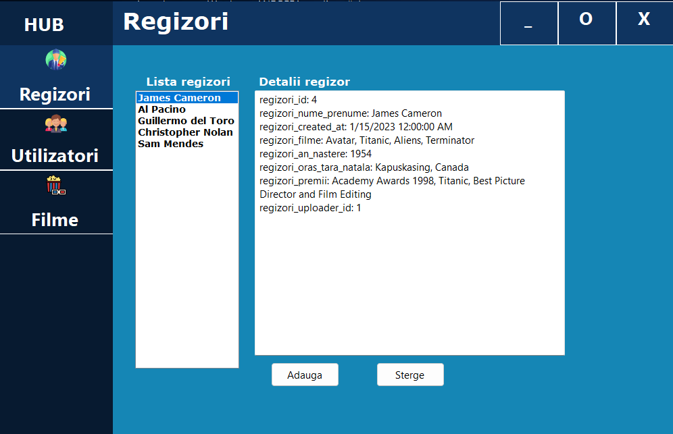

In sectiunea de from Regizori aflata in hub-ul principal se pot vizualiza regizorii si date biografice despre acestia.

In partea de detalii sunt afisate detalii precum anul nasterii, orasul si tara in care s-au nascut, premii castigate etc.

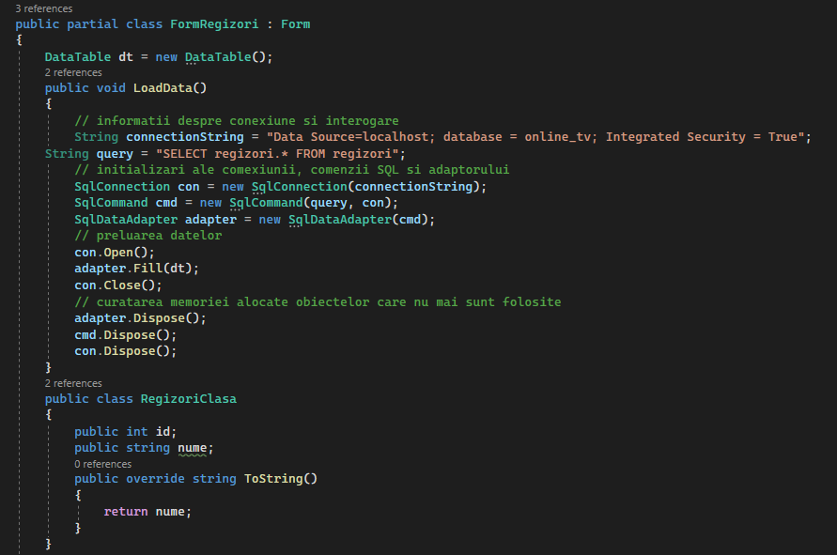

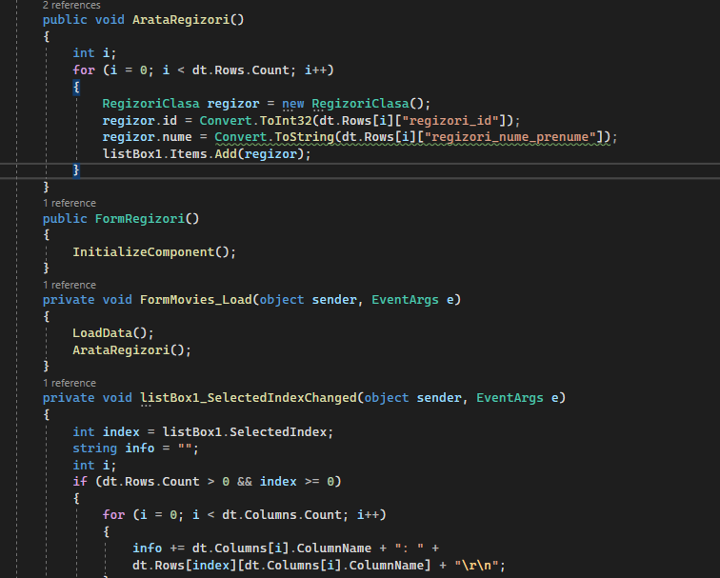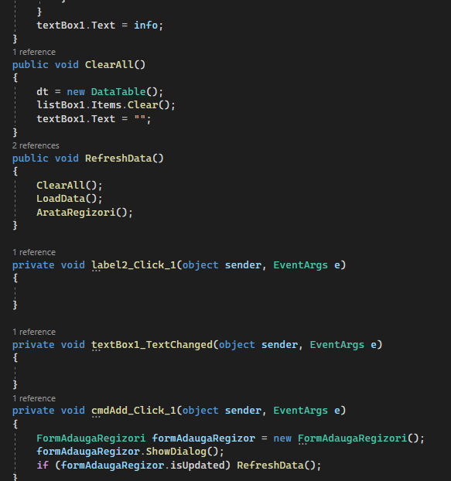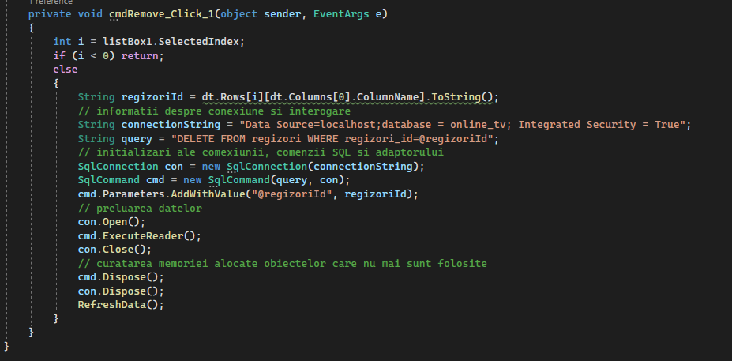

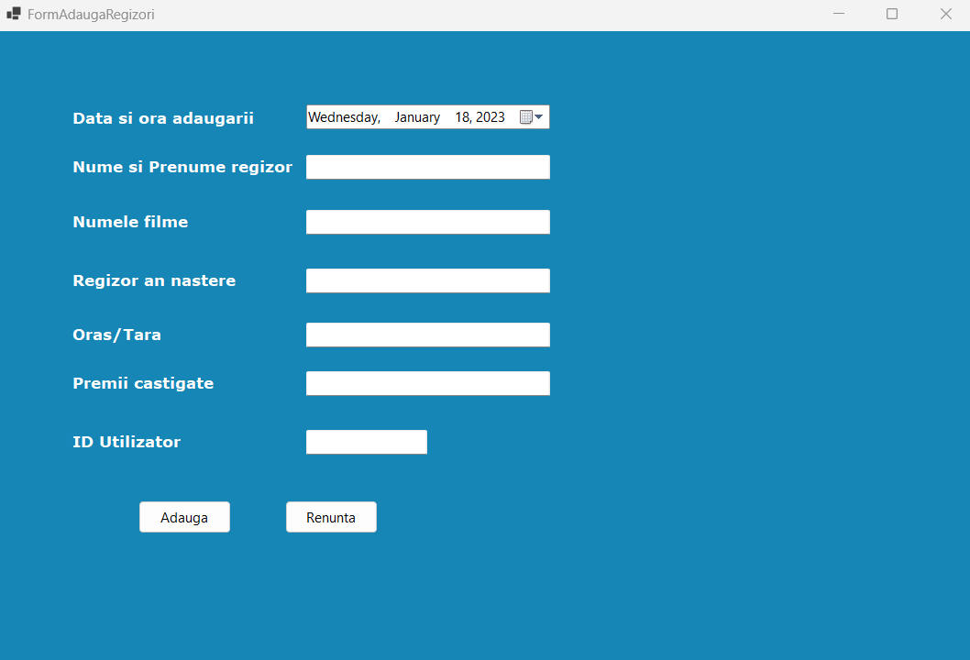

Formu-ul adauga regizori are ca rol adaugarea regizorilor in baza de date, stergera lor facandu-se din formul precedent.

Adaugarea regizorilor si detaliilor se face respectand campurile specifice atunci cand se completeaza.  
  
Procesul este realizat cu ajutorul comenzii “INSERT” din querry prin care baza de date se populeaza cu informatiile in baza de date adaugate de utilizator.

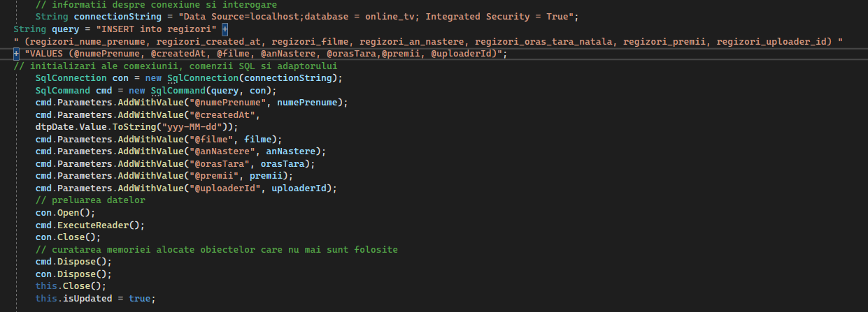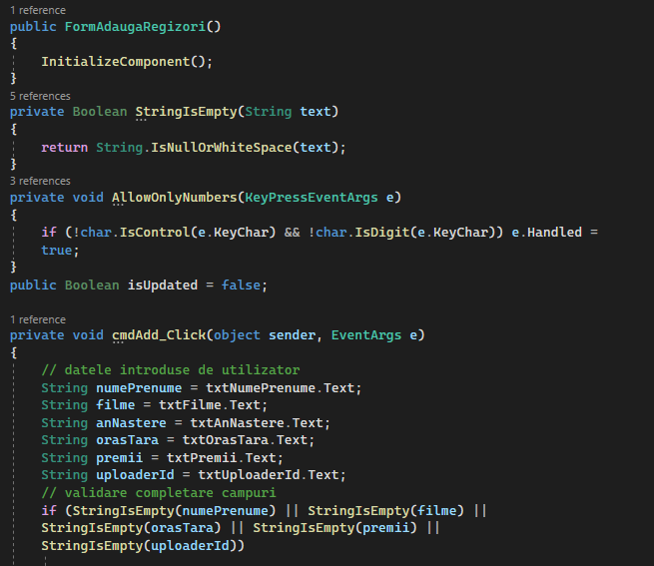

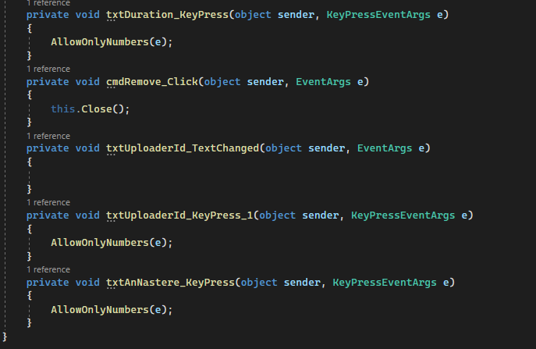

V.Utilities

Cea mai importantă clasă este Utilities, deoarece conține cele mai importante funcții pe care le-am folosit pentru realizarea proiectului.

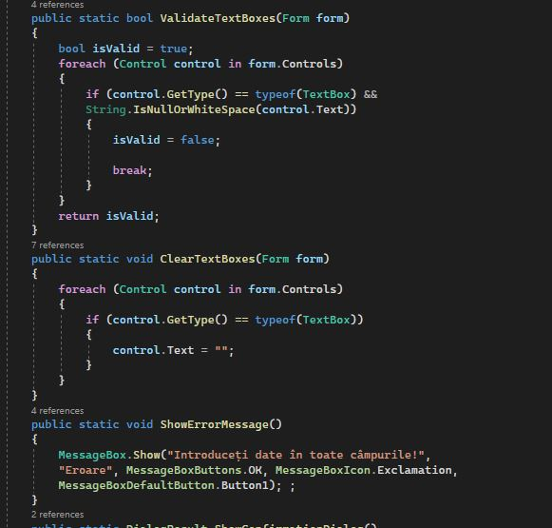

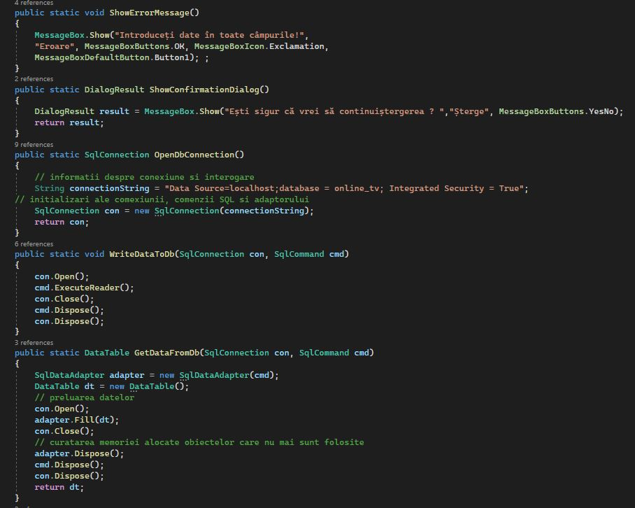

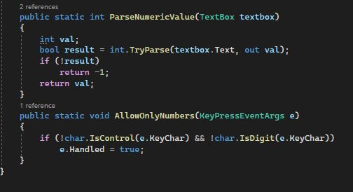

VI.ThemeColor

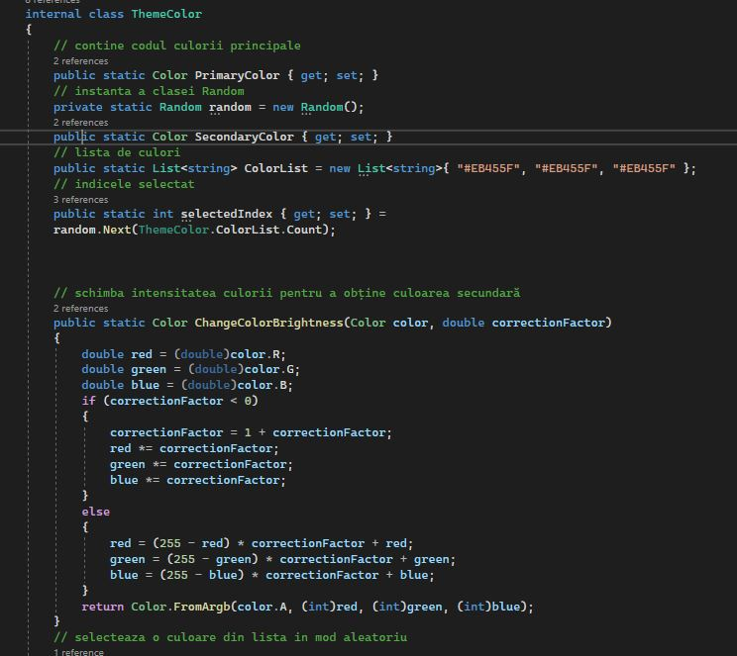Clasa Theme Color este principala responsabila pentru generarea de culori folosita in Formul Hub.

